LAB 6
XÁC THỰC ACTIVE DIRECTORY VÀ

CHÍNH SÁCH TRUY CẬP TRÊN pfSense

Võ Anh Kiệt

Link youtube: https://youtu.be/mW9HzHD2Phk
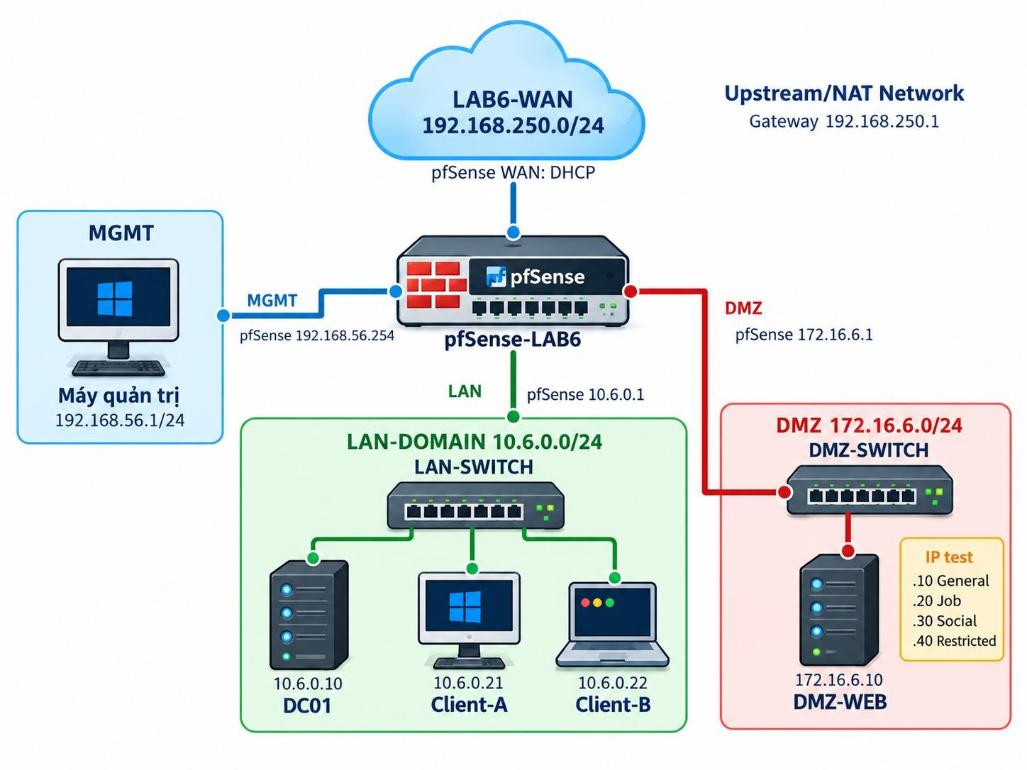
Hình 1. Mô hình mạng riêng của LAB 6
pfSense CE · Active Directory/LDAP · Captive Portal · Firewall Alias · Schedule · DMZ test sites

MỤC LỤC
- TỔNG QUAN 3
  - Mục tiêu 3
  - Mô hình mạng LAB 3
  - Tài nguyên riêng của LAB 4
- DỰNG MÔI TRƯỜNG RIÊNG CHO LAB 5
  - Tạo các mạng ảo 5
  - Cấu hình 4 card mạng cho pfSense-LAB 5
  - Đặt IP các interface pfSense 5
  - Chuẩn bị Domain Controller 6
  - Chuẩn bị Client-A và Client-B 6
  - Chuẩn bị DMZ-WEB và các địa chỉ website mô phỏng 7
- TÍCH HỢP ACTIVE DIRECTORY VÀO pfSense 7
  - Tạo LDAP Authentication Server 7
  - Kiểm tra LDAP 8
- CAPTIVE PORTAL XÁC THỰC USER DOMAIN 8
  - Tạo Captive Portal Zone 8
  - Kiểm thử đăng nhập 8
- TẠO ALIAS CHO NGƯỜI DÙNG VÀ WEBSITE MÔ PHỎNG 9
- TẠO SCHEDULE 9
- THỰC HÀNH CHÍNH SÁCH THEO KỊCH BẢN 10
  - Kịch bản 1 - Client-A bị chặn JOB_SITE 10
  - Kịch bản 2 - Cấm RESTRICTED_SITE cho cả A và B 10
  - Kịch bản 3 - Client-B chỉ được SOCIAL_SITE trong giờ nghỉ 11
  - Kịch bản 4 - Chỉ cho HTTP/HTTPS trong giờ hành chính 11
  - Kịch bản 5 - Cô lập DMZ khỏi LAN nhưng cho LAN truy cập site cần thiết 11
  - Kịch bản 6 - So sánh Block và Reject 11
  - Kịch bản 7 - Đọc Firewall Log và State Table 12
- CHÍNH SÁCH TỔNG HỢP 12
  - Nội dung kiểm thử bắt buộc 12
- XỬ LÝ SỰ CỐ THEO TRÌNH TỰ 13
- BẢNG KẾT QUẢ VÀ CÂU HỎI PHÂN TÍCH 14
- YÊU CẦU NỘP BÀI 15
TÀI LIỆU THAM KHẢO 16

TỔNG QUAN

Mục tiêu
    - Dựng một pfSense riêng cho LAB 6 với bốn interface: WAN, MGMT, LAN và DMZ.
    - Tích hợp pfSense với Active Directory bằng LDAP và xác thực người dùng bằng Diagnostics > Authentication.
    - Cấu hình Captive Portal trên LAN sử dụng Active Directory làm nguồn xác thực.
    - Tạo Alias cho máy trạm, nhóm máy trạm và các website mô phỏng trong DMZ.
    - Thiết kế policy tương đương các kịch bản của LAB Sophos gốc: chặn site theo máy người dùng, chặn nhóm site, cho phép theo khung giờ và giới hạn dịch vụ.
    - Hiểu rõ giới hạn: pfSense base firewall áp policy theo IP/port/time, không biến LDAP username thành điều kiện trực tiếp của firewall rule.
    - Bật logging, xóa state khi cần và chứng minh kết quả bằng kiểm thử trước/sau.

Mô hình mạng LAB
Hình 2. Topology LAB: WAN-NAT, MGMT, LAN-DOMAIN và DMZ

Thiết bị / interface | Địa chỉ | Gateway / DNS | Vai trò
pfSense WAN | DHCP trên 192.168.250.0/24 | Gateway NAT Network | Ra Internet; không dùng NAT mặc định 10.0.2.0/24
pfSense MGMT | 192.168.56.254/24 | — | WebGUI riêng cho máy thật

Thiết bị / interface | Địa chỉ | Gateway / DNS | Vai trò
Máy thật quản trị | 192.168.56.1/24 | Không gateway/DNS | Chỉ quản trị pfSense
pfSense LAN | 10.6.0.1/24 | — | Gateway LAN-DOMAIN
DC01 | 10.6.0.10/24 | GW 10.6.0.1; DNS  10.6.0.10 | AD DS + DNS; domain lab6.test
Client-A | 10.6.0.21/24 | GW 10.6.0.1; DNS  10.6.0.10 | Máy đại diện tài khoản A
Client-B | 10.6.0.22/24 | GW 10.6.0.1; DNS  10.6.0.10 | Máy đại diện tài khoản B
pfSense DMZ | 172.16.6.1/24 | — | Gateway DMZ
DMZ-WEB | 172.16.6.10/24 | GW 172.16.6.1 | Nginx/IIS; có thêm IP  .20/.30/.40 để mô phỏng nhóm website

Tài nguyên riêng của LAB

Thành phần | Khuyến nghị | Ghi chú
pfSense-LAB6 | 2 GB RAM, 2 vCPU, 16 GB  disk | Tạo VM mới hoặc clone từ snapshot pfSense sạch; KHÔNG clone config đang dùng của LAB 5
DC01 | Windows Server 2019/2022, 2–4 GB RAM | AD DS + DNS, domain lab6.test
Client-A | Windows 11, 4 GB RAM | Có thể chỉ bật khi kiểm thử A
Client-B | Windows 11 hoặc máy trạm tương đương | Có thể chỉ bật khi kiểm thử B
DMZ-WEB | Ubuntu Server 22.04/24.04, 1–2 GB RAM | Nginx + IP phụ .20/.30/.40
VirtualBox Network | Host-Only + Internal | Tạo riêng theo tên LAB6-MGMT, lab6-lan,

Thành phần | Khuyến nghị | Ghi chú
 | Network + NAT Network | lab6-dmz, LAB6-WAN
Máy thật | Khuyến nghị 16 GB; 24 GB nếu bật đồng thời 2 Windows client | Không cần bật mọi VM cùng lúc

DỰNG MÔI TRƯỜNG RIÊNG CHO LAB

Tạo các mạng ảo
Bước 1: Trong VirtualBox Network Manager, tạo NAT Network tên LAB6-WAN, subnet
192.168.250.0/24 và bật DHCP.
Bước 2: Giữ/tạo Host-Only Network 192.168.56.0/24 cho MGMT; máy thật dùng 192.168.56.1/24; không đặt Default Gateway và DNS trên card này.
Bước 3: Tạo Internal Network tên lab6-lan cho DC01, Client-A và Client-B.
Bước 4: Tạo Internal Network tên lab6-dmz cho DMZ-WEB.

Cấu hình 4 card mạng cho pfSense-LAB

Adapter | VirtualBox mode | Tên mạng | Vai trò
Adapter 1 | NAT Network | LAB6-WAN | WAN
Adapter 2 | Host-Only Adapter | 192.168.56.0/24 | MGMT
Adapter 3 | Internal Network | lab6-lan | LAN
Adapter 4 | Internal Network | lab6-dmz | DMZ

Sau khi boot pfSense, dùng console Assign Interfaces để xác định đúng MAC/interface. Tên em0/em1 hoặc vtnet0/vtnet1 có thể khác nhau theo loại card, vì vậy phải đối chiếu thứ tự Adapter và MAC address thay vì học thuộc tên interface.
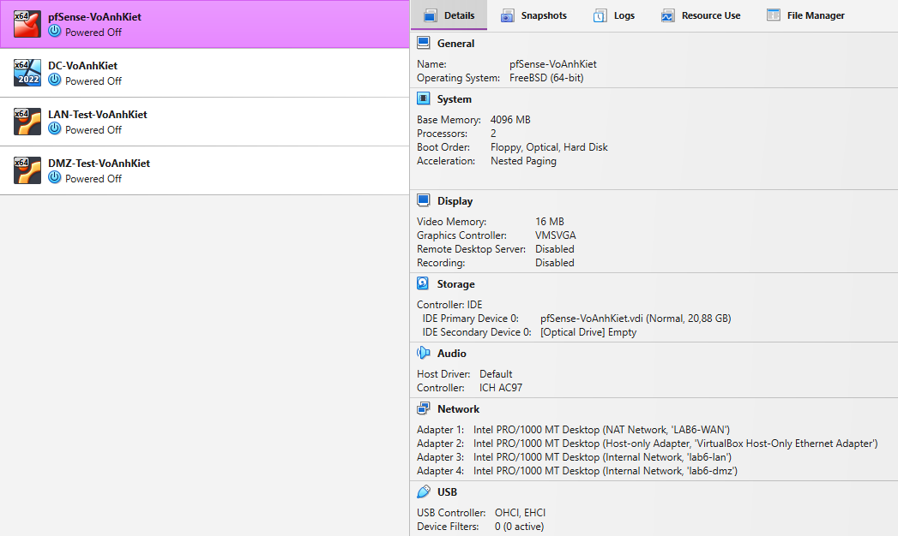
Cấu hình 4 card mạng cho pfSense-LAB

Đặt IP các interface pfSense

Interface | IPv4 | DHCP Server | Ghi chú
WAN | DHCP | — | Nhận IP 192.168.250.x từ LAB6-WAN

Interface | IPv4 | DHCP Server | Ghi chú
MGMT | 192.168.56.254/24 | Tắt | Chỉ WebGUI
LAN | 10.6.0.1/24 | Tắt | Client dùng IP tĩnh để policy dễ kiểm chứng
DMZ | 172.16.6.1/24 | Tắt | DMZ-WEB dùng IP tĩnh

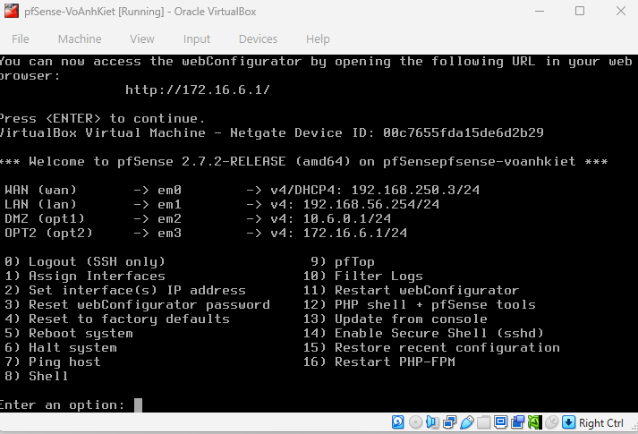
Đặt IP các interface pfSense

Sau khi cấu hình MGMT, từ máy thật truy cập https://192.168.56.254. Nếu chưa truy cập được, kiểm tra Host-Only adapter trước khi cấu hình Captive Portal hoặc các rule khác.
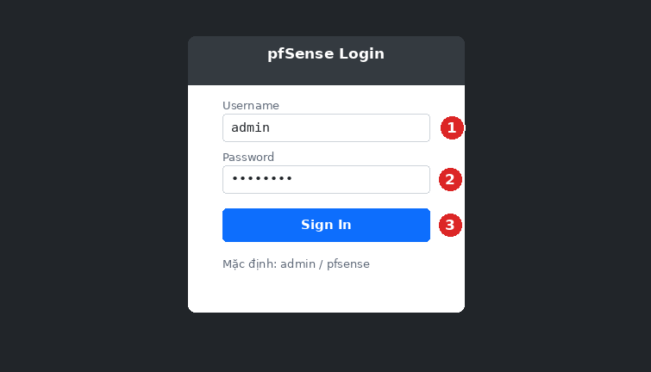
Hình 3. Giao diện đăng nhập pfSense

Chuẩn bị Domain Controller
Bước 1: Đặt IP DC01 = 10.6.0.10/24, Default Gateway = 10.6.0.1, Preferred DNS = 10.6.0.10.
Bước 2: Cài AD DS + DNS và tạo forest mới lab6.test.
Bước 3: Trong DNS Manager cấu hình Forwarders tới DNS upstream phù hợp của môi trường lab. Bước 4: Trong Active Directory Users and Computers tạo OU LAB6-Users và hai user sv_a, sv_b. Bước 5: Tạo service account svc_pfsense_ldap với mật khẩu riêng; không cấp quyền Domain Admin.
Không dùng Administrator làm LDAP bind
Tài khoản bind chỉ cần quyền đọc thư mục để tìm user/group. Dùng service account đặc quyền thấp giúp tránh việc lưu credential Domain Administrator trên firewall.

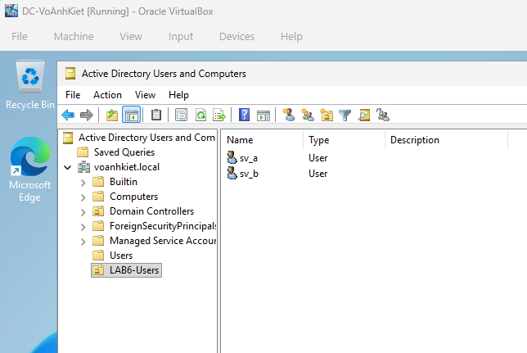
Cửa sổ Active Directory Users and Computers

Chuẩn bị Client-A và Client-B

Máy | IPv4 | DNS | Tài khoản dùng khi thử
Client-A | 10.6.0.21/24 | 10.6.0.10 | sv_a
Client-B | 10.6.0.22/24 | 10.6.0.10 | sv_b

Có thể join hai máy vào lab6.test để minh họa môi trường doanh nghiệp, nhưng việc join domain không phải điều kiện để Captive Portal xác thực LDAP. Khi máy không đủ RAM, sinh viên có thể bật lần lượt từng client để kiểm thử.

Chuẩn bị DMZ-WEB và các địa chỉ website mô phỏng
DMZ-WEB dùng một Ubuntu Server duy nhất. Ngoài địa chỉ chính 172.16.6.10, gán thêm ba IPv4 phụ. Nginx mặc định lắng nghe trên tất cả địa chỉ nên cùng một trang có thể được dùng để kiểm tra rule theo destination IP. Đây là môi trường mô phỏng có kiểm soát, không truy cập website nhạy cảm thật trên Internet.
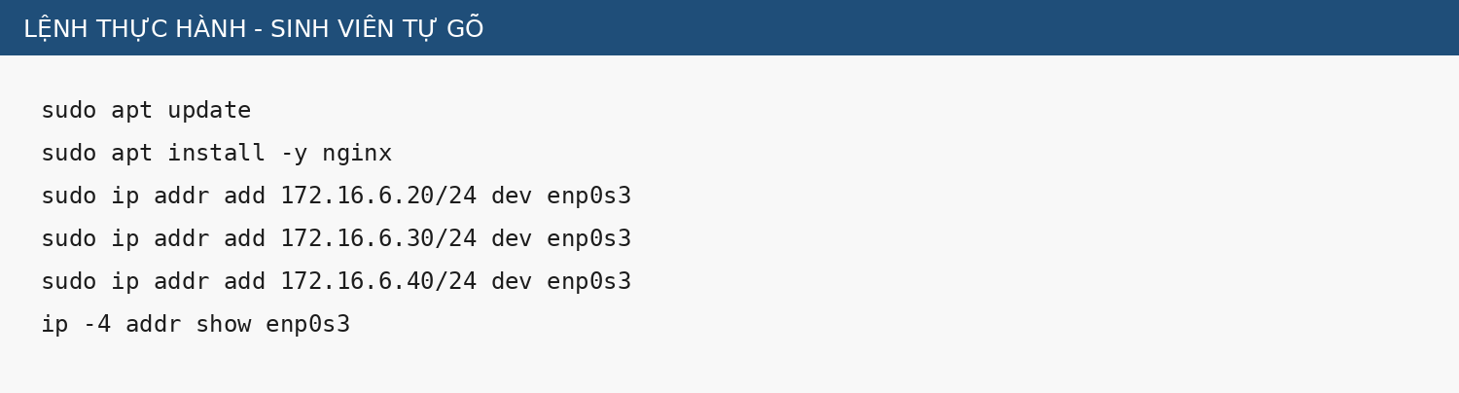
Hình 4. DMZ-WEB: cài Nginx và thêm IP mô phỏng - tự gõ lệnh

Địa chỉ | Tên logic | Mục đích mô phỏng
172.16.6.10 | GENERAL_SITE | Website bình thường
172.16.6.20 | JOB_SITE | Nhóm Job Search
172.16.6.30 | SOCIAL_SITE | Nhóm Social Media
172.16.6.40 | RESTRICTED_SITE | Nhóm Restricted Content
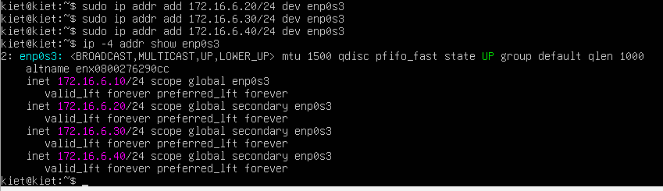
hiển thị đủ 4 địa chỉ .10, .20, .30, .40

TÍCH HỢP ACTIVE DIRECTORY VÀO pfSense

Tạo LDAP Authentication Server
Trên pfSense vào System → User Manager → Authentication Servers → Add. Nhập các giá trị theo bảng. Cấu hình dưới đây dùng LDAP TCP/389 chỉ trong mạng lab cô lập; khi triển khai thật phải ưu tiên LDAP qua TLS/SSL với CA và hostname phù hợp.

Trường | Giá trị LAB 6
Descriptive name | LAB6-AD
Type | LDAP
Hostname / IP | 10.6.0.10
Port | 389
Transport | TCP - Standard (chỉ dùng trong lab cô lập)

Trường | Giá trị LAB 6
Protocol version | 3
Search scope | Entire Subtree
Base DN | DC=lab6,DC=test
Authentication Containers | OU=LAB6-Users,DC=lab6,DC=test
Bind DN | CN=svc_pfsense_ldap,CN=Users,DC=lab6,DC=test
Initial Template | Microsoft AD
User Naming Attribute | samAccountName
Group Naming Attribute | cn
Group Member Attribute | memberOf

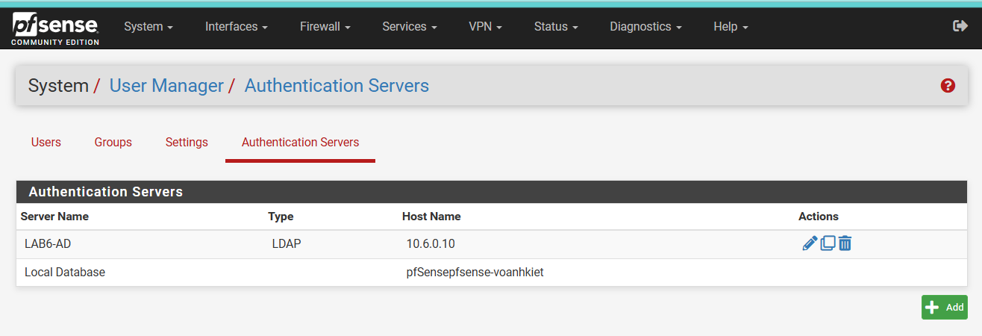
Danh sách Authentication Servers

Kiểm tra LDAP
Vào Diagnostics → Authentication, chọn LAB6-AD và kiểm tra lần lượt sv_a, sv_b. Chỉ tiếp tục khi cả hai tài khoản xác thực thành công. Nếu lỗi, bật debug trên trang Authentication và đọc System Log thay vì chỉnh ngẫu nhiên nhiều tham số.

Các lỗi LDAP thường gặp
Sai Base DN/Authentication Container; bind DN sai; service account bị khóa; pfSense không route tới 10.6.0.10; dùng SSL nhưng hostname/certificate không khớp. Search Scope nên dùng Entire Subtree cho Active Directory.

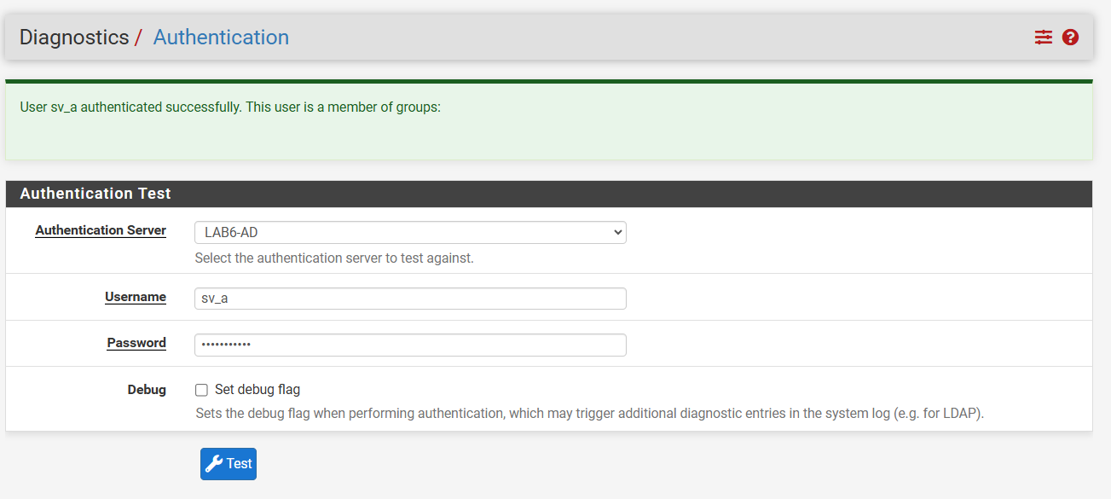
Cửa sổ vừa test thành công

CAPTIVE PORTAL XÁC THỰC USER DOMAIN

Tạo Captive Portal Zone
Bước 1: Vào Services → Captive Portal → Add Zone, đặt tên LAB6_USERS.
Bước 2: Enable Captive Portal và chọn interface LAN.
Bước 3: Authentication Method: Use an Authentication backend.
Bước 4: Authentication Server: chọn LAB6-AD.
Bước 5: Lưu cấu hình và Apply.

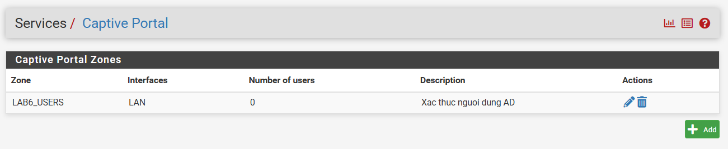
Trang cấu hình Captive Portal vừa lưu

Kiểm thử đăng nhập
Từ Client-A mở một trang HTTP chưa được truy cập trước đó, ví dụ http://172.16.6.10. Portal phải yêu cầu đăng nhập. Đăng nhập bằng sv_a. Lặp lại trên Client-B với sv_b. Sau khi xác thực thành công, kiểm tra trạng thái session Captive Portal trên pfSense.

Giới hạn của mô hình
Captive Portal chứng minh pfSense có thể dùng Active Directory để xác thực người dùng. Tuy nhiên firewall rule chuẩn của pfSense vẫn khớp theo IP/port/interface/schedule, không dùng trực tiếp username sv_a hoặc sv_b làm điều kiện rule. Vì vậy các policy phía dưới ánh xạ Client-A và Client-B bằng IP tĩnh.

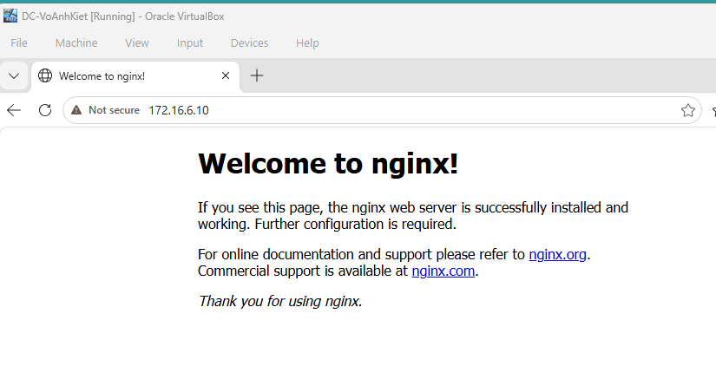
Cửa sổ trình duyệt hiển thị màn hình Captive Portal

TẠO ALIAS CHO NGƯỜI DÙNG VÀ WEBSITE MÔ PHỎNG

Alias | Type | Giá trị
CLIENT_A | Host | 10.6.0.21
CLIENT_B | Host | 10.6.0.22
POLICY_CLIENTS | Host(s) | 10.6.0.21, 10.6.0.22
GENERAL_SITE | Host | 172.16.6.10
JOB_SITE | Host | 172.16.6.20
SOCIAL_SITE | Host | 172.16.6.30
RESTRICTED_SITE | Host | 172.16.6.40
WEB_PORTS | Port(s) | 80, 443
Vào Firewall → Aliases để tạo các Alias trên. Dùng Diagnostics → Tables để kiểm tra alias đã được load đúng. Không dùng FQDN alias để mô phỏng category lọc web trong bài này vì kết quả DNS/CDN không ổn định và khó tái lập.
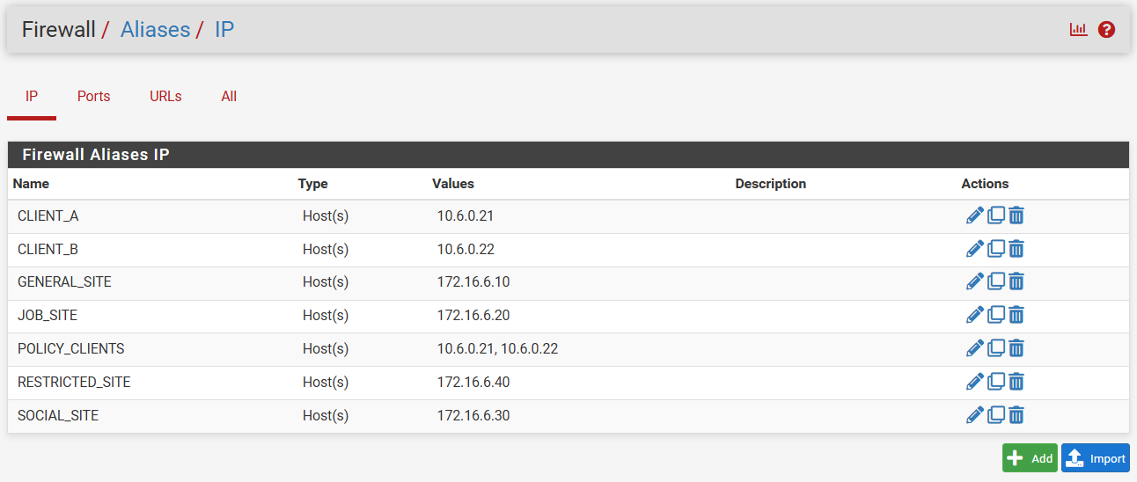
Các alias vừa tạo

TẠO SCHEDULE

Schedule | Khung giờ chuẩn | Mục đích
LUNCH_WINDOW | 11:30–13:00, Thứ 2–Thứ 6 | Cho phép SOCIAL_SITE đối với Client-B
WORK_HOURS | 08:00–17:00, Thứ 2–Thứ 6 | Giới hạn dịch vụ Internet trong giờ hành chính
TEST_NOW | Khoảng 10–15 phút chứa thời điểm thực hành | Chỉ dùng để kiểm chứng nhanh rồi xóa/disable
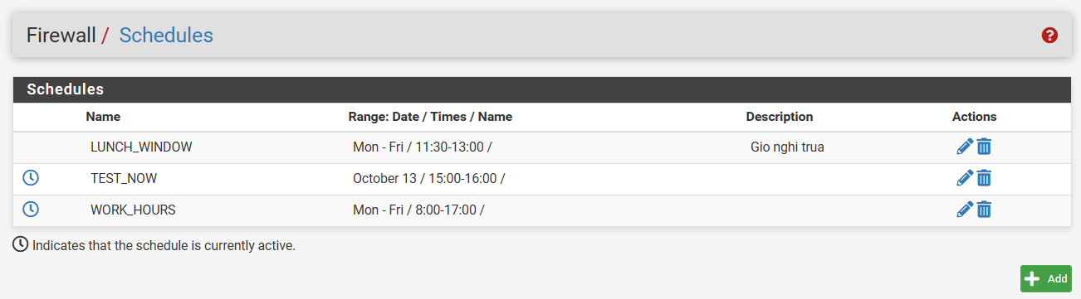
Hiển thị đủ 3 schedule trên

Khi schedule không active, rule gắn schedule được xem như không tồn tại; action của rule không tự đảo ngược. Vì vậy muốn “ngoài giờ thì chặn”, phải có một rule Block phù hợp nằm phía dưới rule Pass có schedule.

THỰC HÀNH CHÍNH SÁCH THEO KỊCH BẢN
Trước mỗi tình huống: Apply Changes, tạo kết nối mới; nếu vừa thay rule quan trọng thì Diagnostics
→ States → Reset States để loại trừ state cũ. Rule trên tab LAN được xử lý từ trên xuống và first-match.
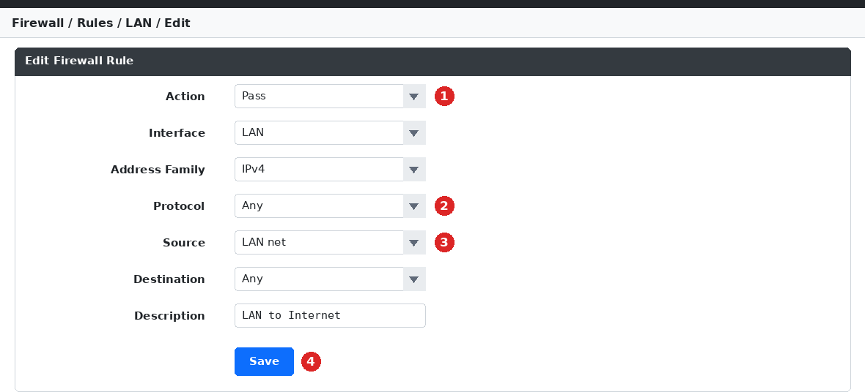

Hình 5. Giao diện firewall rule trên pfSense - vị trí trường Action/Protocol/Source/Destination

Kịch bản 1 - Client-A bị chặn JOB_SITE

Thứ tự | Action | Source | Destination | Protocol/Port
1 | Block | CLIENT_A | JOB_SITE | TCP/80
2 | Pass | CLIENT_A | GENERAL_SITE | TCP/80

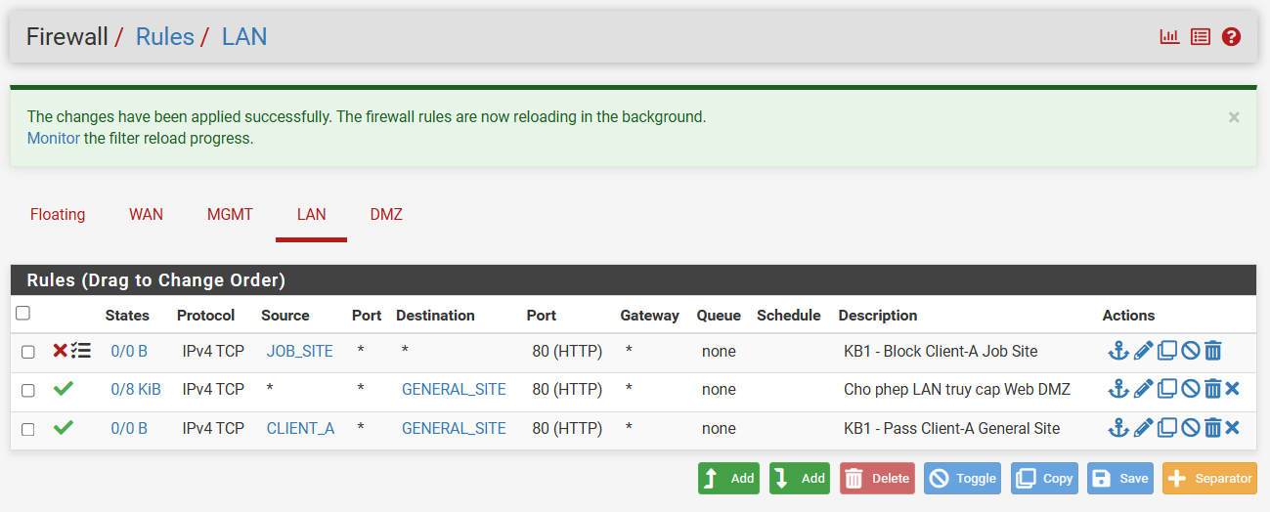
11a_KB1_Rule_Block_JobSite

Kiểm thử từ Client-A: http://172.16.6.10 phải truy cập được; http://172.16.6.20 phải bị chặn. Bật Log packets trên rule Block và xác nhận Firewall Log có source 10.6.0.21 → destination 172.16.6.20.

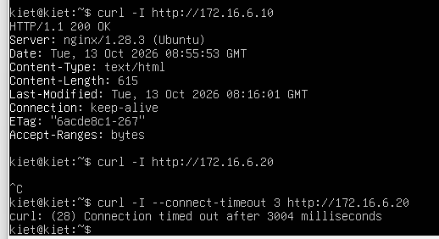
11b_KB1_KiemThu_ClientA

Kịch bản 2 - Cấm RESTRICTED_SITE cho cả A và B

Action | Source | Destination | Protocol/Port | Log
Block | POLICY_CLIENTS | RESTRICTED_SITE | TCP/80 | Bật
Pass | POLICY_CLIENTS | GENERAL_SITE | TCP/80 | Tùy chọn

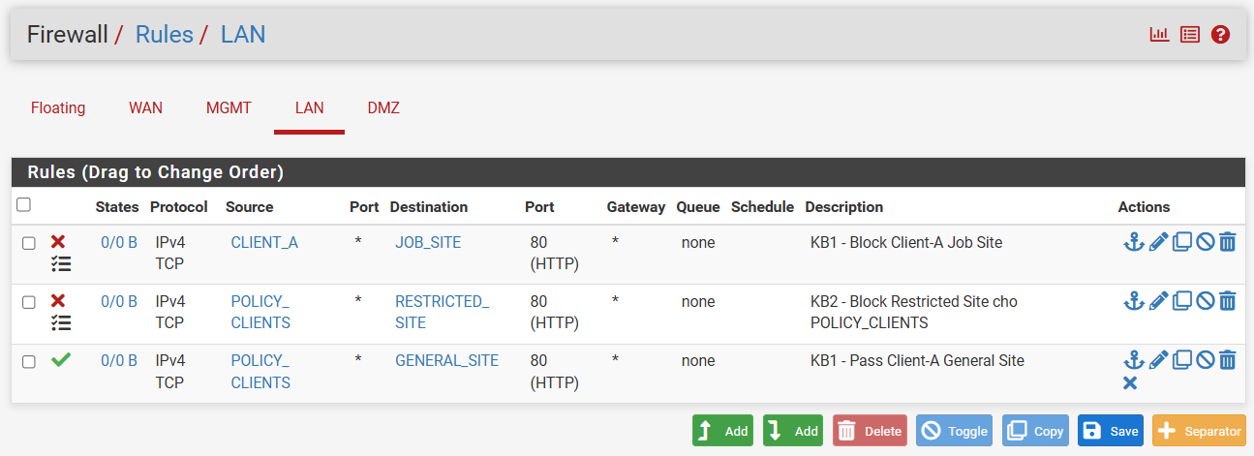
12a_KB2_Rule_Block_Restricted

Kiểm thử lần lượt Client-A và Client-B. Cả hai phải bị chặn ở 172.16.6.40 nhưng vẫn truy cập được 172.16.6.10. Đây là phiên bản tái lập của yêu cầu “cấm nhóm nội dung” trong LAB Sophos gốc, nhưng được thực hiện ở L3/L4 bằng địa chỉ test-site.

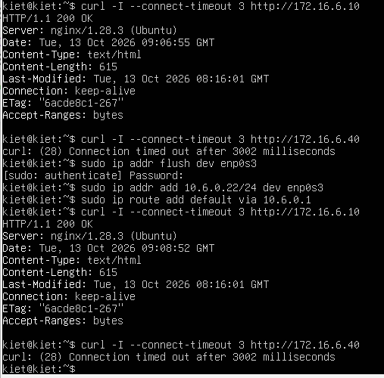
12b_KB2_KiemThu_ClientA_ClientB

Kịch bản 3 - Client-B chỉ được SOCIAL_SITE trong giờ nghỉ

Thứ tự | Action | Source | Destination | Schedule
1 | Pass | CLIENT_B | SOCIAL_SITE | LUNCH_WINDOW
2 | Block | CLIENT_B | SOCIAL_SITE | None/Always

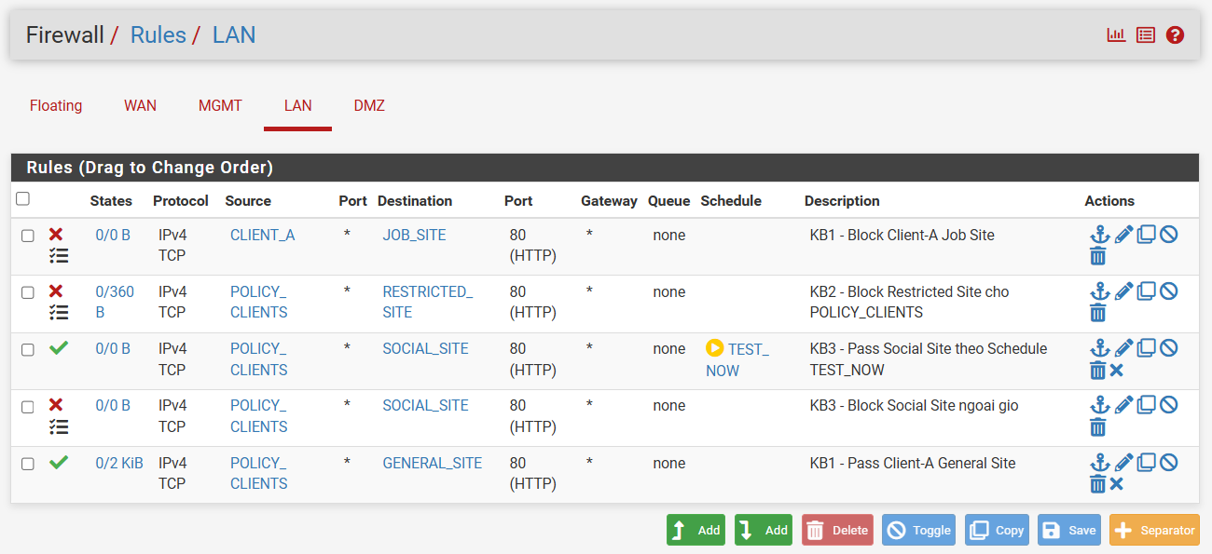
13a_KB3_Rule_Schedule_Social

Để kiểm thử trong buổi học, tạm gắn TEST_NOW vào rule Pass và đặt TEST_NOW bao phủ thời điểm hiện tại. Khi TEST_NOW Active, Client-B truy cập 172.16.6.30 phải thành công. Sau đó chỉnh TEST_NOW ra ngoài thời điểm hiện tại hoặc disable rule Pass; tạo phiên mới và xác nhận rule Block phía dưới chặn truy cập. Cuối cùng gắn lại LUNCH_WINDOW 11:30–13:00.

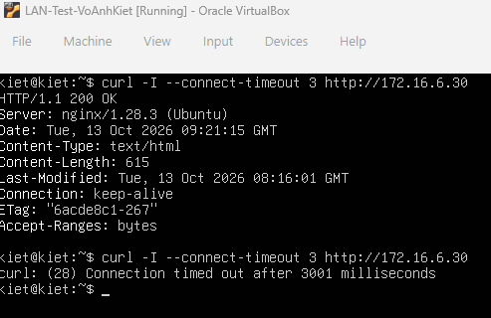
13b_KB3_KiemThu_TrongGio_NgoaiGio

Kịch bản 4 - Chỉ cho HTTP/HTTPS trong giờ hành chính

Thứ tự | Action | Source | Destination / Port | Schedule
1 | Pass | POLICY_CLIENTS | Any / WEB_PORTS | WORK_HOURS
2 | Block | POLICY_CLIENTS | Any | Always

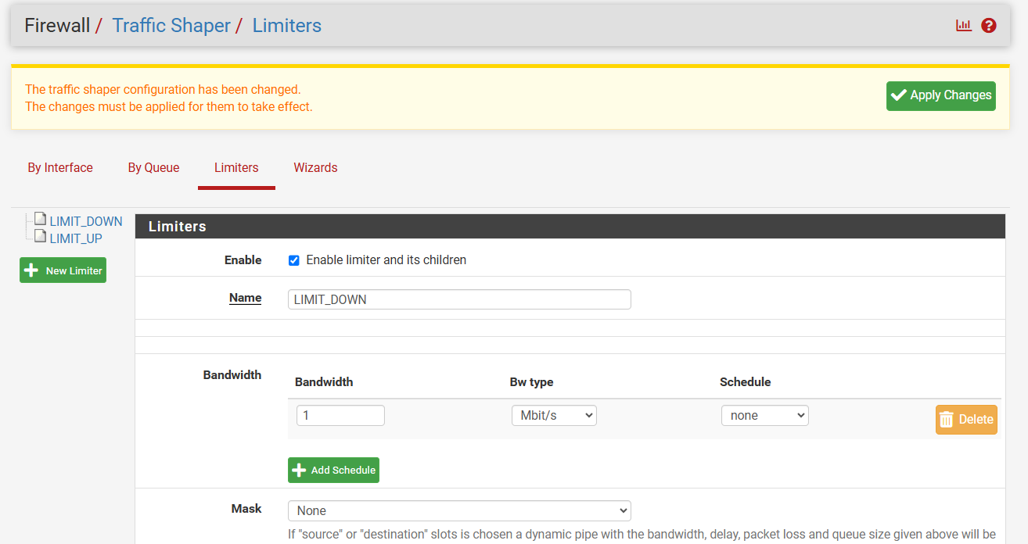
14a_KB4_Limiter_Config

DNS của Client-A/B dùng DC01 10.6.0.10 cùng subnet nên lưu lượng client → DC không đi qua pfSense. DC01 phải được phép truy vấn DNS upstream. Khi WORK_HOURS active, browser/curl HTTP/HTTPS từ client hoạt động; ping hoặc các dịch vụ khác bị Block. Ngoài WORK_HOURS, rule Pass biến mất và Block phía dưới xử lý lưu lượng.

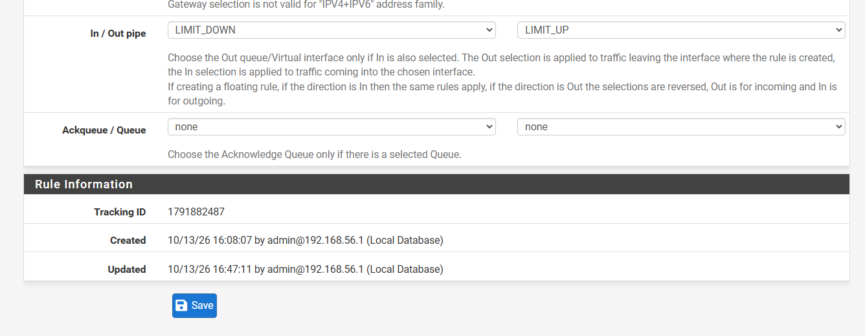
14b_KB4_Rule_Limiter_LAN

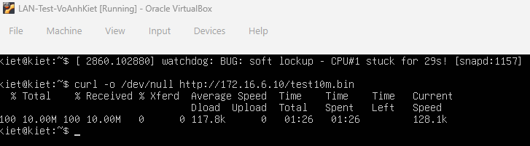
14c_KB4_KiemThu_Limiter

Kịch bản 5 - Cô lập DMZ khỏi LAN nhưng cho LAN truy cập site cần thiết

Interface | Action | Source | Destination | Mục đích
DMZ | Block | DMZ net | LAN net | DMZ không được khởi tạo kết nối vào LAN
LAN | Pass | POLICY_CLIENTS | GENERAL_SITE | Cho client truy cập web test nếu policy cho phép

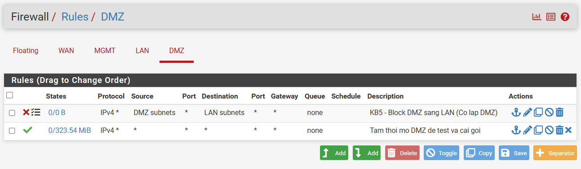
15a_KB5_Rule_DMZ_Block_LAN

Kiểm thử theo hai chiều. Từ Client-A tới 172.16.6.10 có thể Pass theo rule LAN. Từ DMZ-WEB tới
10.6.0.10 phải bị Block bởi rule trên tab DMZ. Không kết luận từ traffic phản hồi của kết nối đã được LAN khởi tạo vì pfSense là stateful.

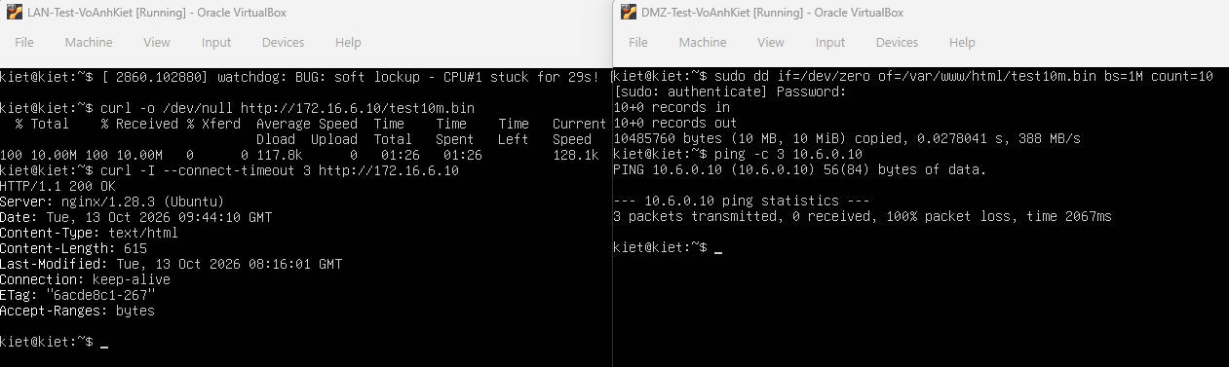
15b_KB5_KiemThu_2Chieu_LAN_DMZ

HÌNH THỨC TỔNG HỢP

Ưu  tiên | Rule trên LAN | Mục đích
1 | Block CLIENT_A → JOB_SITE TCP/80 + Log | A không truy cập Job site
2 | Block POLICY_CLIENTS → RESTRICTED_SITE TCP/80 + Log | A và B đều bị chặn restricted
3 | Pass CLIENT_B → SOCIAL_SITE TCP/80 + LUNCH_WINDOW | B được Social trong giờ nghỉ
4 | Block CLIENT_B → SOCIAL_SITE TCP/80 | Ngoài giờ nghỉ B bị chặn
5 | Pass POLICY_CLIENTS → GENERAL_SITE TCP/80 | Site thường được phép
6 | Pass POLICY_CLIENTS → Any WEB_PORTS + WORK_HOURS | Web Internet trong giờ hành chính
7 | Block POLICY_CLIENTS → Any + Log | Explicit deny cuối ruleset

Thứ tự rule là một phần của đáp án
Nếu đặt rule Pass rộng lên trên, các Block đặc hiệu phía dưới sẽ không được xét. Sinh viên phải giải thích tại sao mỗi rule nằm ở vị trí hiện tại và dùng log để chứng minh first-match.

Nội dung kiểm thử bắt buộc
Nguồn | Đích | Trong schedule | Ngoài schedule | Kết quả thực tế
Client-A - 10.6.0.21 | GENERAL_SITE - 172.16.6.10:80 | Allow | Allow | HTTP/1.1 200 OK - Truy cập thành công cả hai trạng thái
Client-A - 10.6.0.21 | JOB_SITE - 172.16.6.20:80 | Block | Block | Connection timed out after 3004 ms - Bị chặn bởi Rule 1
Client-A - 10.6.0.21 | RESTRICTED_SITE - 172.16.6.40:80 | Block | Block | Connection timed out after 3002 ms - Bị chặn bởi Rule 2
Client-B - 10.6.0.22 | SOCIAL_SITE - 172.16.6.30:80 | Allow trong LUNCH | Block | Trong giờ: HTTP/1.1 200 OK. Ngoài giờ: Connection timed out after 3001 ms
Client-B - 10.6.0.22 | RESTRICTED_SITE - 172.16.6.40:80 | Block | Block | Connection timed out after 3002 ms - Bị chặn bởi Rule 2
DMZ-WEB - 172.16.6.10 | DC01 - 10.6.0.10 | Block | Block | 100% packet loss - Bị chặn bởi Rule trên tab DMZ

XỬ LÝ SỰ CỐ THEO TRÌNH TỰ NẾU XẢY RA LỖI

Hiện tượng | Kiểm tra & Xử lý thực tế trong Lab
Không vào được WebGUI | 1. Kiểm tra card MGMT Host-Only của pfSense (192.168.56.254/24).  2. Kiểm tra IP card Host-Only máy thật là 192.168.56.1/24.  3. Kiểm tra anti-lockout rule trên interface MGMT.
LDAP test fail | 1. Kiểm tra định tuyến pfSense -> 10.6.0.10 qua LAN.  2. Dùng Diagnostics Port Test kiểm tra port TCP 389.  3. Windows Server 2025: Mở secpol.msc tắt 'LDAP server signing requirements' (chọn None) và 'LDAP server signing requirements enforcement' (Disabled), chạy gpupdate /force.  4. Định dạng Bind DN:CN=svc_pfsense_ldap,CN=Users,DC=voanhkiet,DC=local.
Captive Portal không hiện | 1. Kiểm tra Portal Zone đã Enable và gán đúng interface LAN.  2. Kiểm tra Default Gateway trên máy trạm trỏ về 10.6.0.1.  3. Dùng giao thức HTTP thuần (http://172.16.6.10) để kích hoạt portal.  4. Đối với máy dòng lệnh (CLI), thêm IP vào Allowed IP Addresses để bypass kiểm tra.
Rule chặn không có tác dụng | 1. Rule order: Kiểm tra quy tắc Block phải nằm trên Pass (First-match).  2. Xóa phiên kết nối cũ: Diagnostics -> States -> Reset States.  3. Đảm bảo đặt rule đúng interface (LAN) và alias cấu hình đúng IP/port.
Schedule không đúng | 1. Kiểm tra Time Zone trên pfSense (System -> General Setup).  2. Kiểm tra biểu tượng đồng hồ tại cột Schedule (sáng xanh: Active, mờ: Inactive).  3. Đảm bảo bên dưới rule Pass có rule Block tường minh khi ngoài giờ.
DMZ site không mở | 1. Kiểm tra Nginx trên máy DMZ: sudo systemctl status nginx.  2. Kiểm tra gán đủ 4 IP (.10, .20, .30, .40) trên card enp0s3.  3. Kiểm tra Default Gateway trên DMZ: ip route phải có default via 172.16.6.1.  4. Tắt tường lửa ufw trên Ubuntu: sudo ufw disable.
Log không thấy packet | 1. Tích chọn 'Log packets that are handled by this rule' trên rule Block.  2. Tạo lưu lượng mới từ Client (chạy lệnh curl).  3. Dùng bộ lọc Filter theo Source IP của máy trạm trong Status -> System Logs -> Firewall.

BẢNG KẾT QUẢ VÀ CÂU HỎI PHÂN TÍCH

Kịch bản | Dự đoán | Thực tế | Ảnh rule | Ảnh kiểm thử | Nhận xét phân tích
LDAP sv_a/sv_b | Xác thực thành công user AD qua port 389 | User sv_a authenticated successfully | Có (05) | Có (06) | Windows Server 2025 mặc định bật LDAP Signing Enforcement nên cần tắt để hỗ trợ Simple Bind từ pfSense.
Captive Portal | Chặn kết nối HTTP, yêu cầu xác thực user AD | Chuyển hướng 302 Found, đăng nhập user sv_a thành công | Có (07) | Có (08) | Captive Portal xác thực ở tầng người dùng trước khi lưu lượng được xử lý tiếp bởi bộ luật Firewall Rules.
1. JOB_SITE | Client-A bị chặn Job Site, vào được General Site | Client-A vào .10 ra 200 OK; vào .20 bị timeout sau 3s | Có (11a) | Có (11b) | Rule Block đặt trên rule Pass, áp dụng nguyên tắc First-Match chặn đúng gói tin của Client-A.
2. Restricted | Cả Client-A và Client-B đều bị cấm vào Restricted Site | Cả IP .21 và .22 kết nối tới .40 đều bị Connection timed out | Có (12a) | Có (12b) | Gom nhóm Client vào Alias POLICY_CLIENTS giúp tối ưu hóa cấu hình và áp dụng chính sách nhất quán.
3. Social Schedule | Chỉ truy cập Social Site (.30) trong giờ quy định | Trong lịch ra 200 OK; ngoài lịch bị timeout chặn lại | Có (13a) | Có (13b) | Khi lịch Inactive, rule Pass tự vô hiệu, lưu lượng rơi xuống rule Block bên dưới.
4. Work hours / Limiter | Tốc độ tải từ DMZ bị giới hạn mức 1 Mbit/s | Tải file 10MB đạt tốc độ ổn định ~117.7 KB/s (1 Mbit/s) | Có (14a, 14b) | Có (14c) | Limiter sử dụng cơ chế dummynet điều tiết hàng đợi và ghìm băng thông chính xác theo cấu hình.
5. DMZ isolation | LAN vào được DMZ; DMZ cấm tuyệt đối kết nối vào LAN | LAN curl .10 ra 200 OK; DMZ ping DC 10.6.0.10 bị 100% loss | Có (15a) | Có (15b) | Stateful Firewall cho phép gói phản hồi của LAN nhưng chặn phiên mới do máy DMZ chủ động tạo ra.
6–7. Reject / Log / State | Nhật ký ghi nhận đầy đủ các kết nối bị chặn | System Logs Firewall hiển thị đầy đủ bản ghi chặn IP .20 và .40 | Có (bật Log) | Có (15) | Hệ thống ghi log chi tiết phục vụ kiểm toán bảo mật và giám sát lưu lượng bất thường.
  - Vì sao LAB 6 phải dùng topology riêng thay vì tiếp tục sử dụng trực tiếp topology LAB 5? Trả lời:
Phân tách các vùng chức năng chuyên biệt: Lab 6 bổ sung các dịch vụ tích hợp nâng cao đòi hỏi mô hình mạng riêng biệt gồm 4 vùng:
- Cổng MGMT (Host-Only) được tách riêng làm kênh quản trị độc lập (Out-of-band management) nhằm đảm bảo người quản trị luôn truy cập được WebGUI pfSense mà không bị ảnh hưởng bởi Captive Portal hay các rule tường lửa siết chặt trên LAN.
- Cổng LAN kết nối cả Domain Controller (Windows Server 2025) và các máy trạm xác thực AD, đồng thời kích hoạt cổng kiểm soát Captive Portal.
- Cổng DMZ thiết lập Web Server với cơ chế đa IP ảo (IP Aliasing: .10, .20, .30, .40) để mô phỏng độc lập 4 nhóm website mục tiêu (General, Job, Social, Restricted).
Tránh xung đột cấu hình: Sử dụng topology riêng giúp loại bỏ hoàn toàn các rule chuyển tiếp (NAT/Routing) và bảng trạng thái cũ của Lab 5, giúp các kịch bản kiểm thử chính sách lọc web và đo băng thông (Limiter) diễn ra độc lập, chính xác.
  - LDAP được dùng cho chức năng nào trên pfSense? Firewall rule chuẩn có thể dùng username AD làm Source trực tiếp không?
Trả lời:
Chức năng của LDAP trên pfSense: LDAP được sử dụng làm cơ chế xác thực tập trung (Authentication Backend) nhằm:
- Xác thực thông tin đăng nhập của người dùng qua dịch vụ Captive Portal.
- Xác thực người dùng truy cập từ xa qua VPN (OpenVPN, IPsec).
- Phân quyền cho tài khoản quản trị viên truy cập WebGUI/SSH vào pfSense.
Firewall rule chuẩn CÓ dùng username AD làm Source trực tiếp được không: KHÔNG.
- Giải thích: Bộ lọc gói tin chuẩn của pfSense (Packet Filter) hoạt động tại Layer 3 (Network - IP) và Layer 4 (Transport - Port/Protocol). Trong header của gói tin IP truyền thống không chứa thông tin danh tính người dùng (Identity ở Layer 7). Việc kiểm soát theo user chỉ được pfSense thực hiện gián tiếp thông qua cơ chế Captive Portal: khi user đăng nhập AD thành công, Captive Portal sẽ ánh xạ tạm thời địa chỉ IP của máy trạm đó vào danh sách được phép đi qua tường lửa.

  - Vì sao Captive Portal được đặt trên LAN nhưng WebGUI quản trị lại tách sang MGMT? Trả lời:
Tách biệt Data Plane (Truy cập người dùng) và Management Plane (Quản trị hệ thống):
- Tránh rủi ro bị khóa quyền quản trị (Lockout): Nếu đặt WebGUI chung trên LAN, khi cấu hình Captive Portal hoặc các rule chặn kiểm thử, nếu xảy ra lỗi cấu hình hoặc phiên xác thực hết hạn thì chính người quản trị cũng sẽ bị chặn khỏi giao diện quản trị.
- Tránh xung đột dịch vụ HTTP/HTTPS: Captive Portal sử dụng cơ chế chặn bắt và chuyển hướng (HTTP Redirection) lưu lượng web của người dùng sang cổng xác thực riêng (8002/8003), việc tách biệt giúp không gây tranh chấp hoặc can thiệp vào tiến trình WebGUI của pfSense.
- An toàn bảo mật: Bảo vệ giao diện quản trị khỏi các hành vi dò quét, brute-force hoặc tấn công từ các máy trạm của người dùng trong mạng nội bộ LAN.
  - Search Scope Entire Subtree có ý nghĩa gì khi pfSense truy vấn Active Directory?
Trả lời:
Ý nghĩa: Chế độ Entire Subtree (Toàn bộ cây thư mục con) chỉ định cho pfSense khi thực hiện tìm kiếm tài khoản người dùng sẽ duyệt đệ quy từ Base DN (DC=voanhkiet,DC=local) hoặc Authentication Container (OU=LAB6-Users) xuống tất cả các cấp Tổ chức (OU), Container và nhóm con bên dưới.
Lợi ích: Dù người dùng nằm ở các OU con phân cấp sâu bên trong, hệ thống pfSense vẫn tìm kiếm và xác thực thành công mà không bị giới hạn ở duy nhất cấp thư mục gốc hiện tại (Base Level / One Level).

  - Tại sao nên dùng service account thay vì Domain Administrator làm LDAP bind?
Trả lời:
Nguyên tắc đặc quyền tối thiểu (Least Privilege): pfSense chỉ cần quyền đọc (Read-only) các thuộc tính người dùng và nhóm trong AD để kiểm tra đăng nhập, hoàn toàn không cần các quyền quản trị cao cấp của hệ thống.
Giảm thiểu rủi ro bảo mật: Thông tin tài khoản Bind DN và mật khẩu được lưu trữ trên tệp cấu hình của pfSense. Nếu sử dụng tài khoản Domain Administrator, trong trường hợp thiết bị biên pfSense bị tấn công hoặc khai thác, kẻ tấn công sẽ chiếm được toàn quyền kiểm soát toàn bộ hạ tầng Active Directory của doanh nghiệp.
Tính ổn định của dịch vụ: Tài khoản Domain Administrator thường có chính sách bảo mật bắt buộc đổi mật khẩu định kỳ nghiêm ngặt; nếu mật khẩu thay đổi mà chưa kịp cập nhật trên pfSense thì toàn bộ hệ thống xác thực mạng sẽ bị tê liệt. Sử dụng Service Account chuyên dụng giúp duy trì hoạt động ổn định và lâu dài.

  - Trong Kịch bản 3, vì sao cần một rule Block SOCIAL_SITE nằm dưới rule Pass có Schedule? Trả lời:
Cơ chế hoạt động của Schedule: Rule Pass có gắn Schedule chỉ tồn tại và có hiệu lực khi đồng hồ hệ thống nằm trong khung giờ quy định (trạng thái Active). Khi hết giờ (trạng thái Inactive), rule Pass này tự động bị vô hiệu hóa hoàn toàn khỏi ruleset.
Nguyên nhân cần rule Block bên dưới: Nếu không có rule Block SOCIAL_SITE tường minh nằm ngay phía dưới, khi rule Pass theo lịch hết hiệu lực, gói tin truy cập Social Site của người dùng sẽ tiếp tục trôi xuống các rule bên dưới (ví dụ rule cho phép truy cập Internet chung hoặc rule Pass mặc định của LAN), dẫn đến việc ngoài giờ người dùng vẫn truy cập được Social Site bình thường. Do đó, rule Block bên dưới đóng vai trò chốt chặn bắt buộc khi lịch hết hạn.
  - Vì sao Client-A/B dùng DNS 10.6.0.10 nhưng rule Internet của client không cần cho DNS tới 10.6.0.10?
Trả lời:
Bản chất truyền thông trong cùng phân đoạn mạng (Subnet):
- Cả Client-A (10.6.0.21), Client-B (10.6.0.22) và máy chủ DNS/DC (10.6.0.10) đều nằm chung trong cùng dải mạng LAN 10.6.0.0/24.
- Giao tiếp giữa các máy trong cùng mạng nội bộ là giao tiếp ở Layer 2 (Data Link) thông qua Switch ảo và địa chỉ MAC (sử dụng ARP). Gói tin DNS đi trực tiếp giữa máy Client và máy DC mà hoàn toàn không đi qua Default Gateway (pfSense).
- Vì gói tin không đi qua giao diện mạng của router/firewall nên bộ lọc của pfSense không can thiệp, do đó không cần cấu hình rule firewall cho luồng DNS này.

  - Giải thích first-match bằng một ví dụ cụ thể trong ruleset tổng hợp.
Trả lời:
Khái niệm First-match: pfSense đối soát các gói tin mạng theo danh sách rule từ trên xuống dưới. Gói tin gặp rule đầu tiên nào khớp chính xác tất cả các tiêu chí (Interface, Protocol, Source, Destination, Port, Schedule) thì hành động của rule đó (Pass/Block/Reject) sẽ được thi hành ngay lập tức, và pfSense dừng quá trình kiểm tra, bỏ qua toàn bộ các rule còn lại ở phía dưới.
Ví dụ cụ thể trong bài Lab:
- Xét thứ tự:
  - Rule 1 (ở trên): Block CLIENT_A -> JOB_SITE (172.16.6.20) TCP/80
  - Rule 5 (ở dưới): Pass POLICY_CLIENTS (chứa cả IP của Client-A) -> GENERAL_SITE TCP/80 (hoặc rule cho phép ra ngoài).
- Khi Client-A gửi yêu cầu kết nối tới JOB_SITE: Gói tin chạm vào Rule 1 thấy khớp hoàn toàn về IP nguồn và IP đích $\rightarrow$ pfSense thực thi lệnh Block ngay lập tức và hủy gói tin. Dù Client-A nằm trong nhóm POLICY_CLIENTS có quyền Pass ở phía dưới, gói tin cũng không bao giờ chạm tới được các rule dưới đó.

  - Vì sao sau khi đổi rule cần tạo kết nối mới hoặc Reset States?
Trả lời:
Bản chất Stateful Firewall: pfSense là tường lửa theo dõi trạng thái. Khi một phiên kết nối hợp lệ được tạo ra, thông tin phiên được lưu vào bảng trạng thái (State Table). Các gói tin tiếp theo thuộc phiên đó sẽ tự động được đi qua dựa trên bảng State mà không cần duyệt lại ruleset.
Nguyên nhân cần tạo kết nối mới/Reset States: Khi ta thay đổi hoặc thêm mới một rule chặn (Block), các kết nối đang duy trì trước đó vẫn tiếp tục hoạt động dựa vào State cũ còn tồn tại trong bộ nhớ đệm cho đến khi timeout. Vì vậy, ta phải ngắt kết nối cũ hoặc thực hiện Reset States (xóa sạch bảng trạng thái) để ép buộc mọi gói tin sau đó phải được thẩm định lại từ đầu theo bộ luật mới.

  - Mô hình JOB_SITE/SOCIAL_SITE/RESTRICTED_SITE trong DMZ khác Web Category Filtering thật như thế nào?
Trả lời:
Mô hình trong bài Lab:
- Lọc dựa trên Địa chỉ IP cố định và Cổng dịch vụ (Layer 3/4 Filtering): Gán thủ công từng địa chỉ IP tĩnh (.10, .20, .30, .40) đại diện cho từng loại trang web.
- Tường lửa không phân tích được nội dung gói tin, tên miền hay URL thực tế.
Web Category Filtering thực tế (Next-Generation Firewall / Web Proxy):
- Hoạt động ở Tầng ứng dụng (Layer 7 Filtering): Sử dụng các cơ sở dữ liệu đám mây (Cloud Database) khổng lồ chứa hàng tỷ tên miền/URL được tự động phân loại theo danh mục nội dung (Tuyển dụng, Mạng xã hội, Đồi trụy, Mã độc...).
- Có khả năng kiểm tra tên miền qua trường SNI (Server Name Indication) và giải mã kiểm tra gói tin mã hóa SSL/TLS (Deep Packet Inspection), lọc chính xác ngay cả khi các trang web dùng chung mạng phân phối nội dung (CDN/Cloudflare) có dải địa chỉ IP biến đổi liên tục.

  - Block và Reject khác nhau ra sao về hành vi phía client?
Trả lời:
Hành vi với hành động Block (Thả bỏ âm thầm - Silent Drop):
- pfSense âm thầm hủy gói tin và không gửi bất kỳ tín hiệu phản hồi nào về cho máy client.
- Phía client: Trình duyệt hoặc lệnh curl phải chờ đợi hết toàn bộ khoảng thời gian chờ (TCP Timeout, thường mất từ vài giây đến 30 giây) rồi mới thông báo lỗi Connection timed out.
Hành vi với hành động Reject (Từ chối chủ động):
- pfSense hủy gói tin nhưng chủ động gửi ngay một gói tin báo lỗi ngược lại cho client (gửi gói cờ TCP RST đối với giao thức TCP, hoặc gửi bản tin ICMP Port Unreachable đối với UDP/ICMP).
- Phía client: Ngay lập tức nhận được thông báo bị từ chối và hiển thị lỗi Connection Refused tức thì mà không phải chờ đợi timeout.

  - Nếu một rule Block có log nhưng Firewall Log không xuất hiện bản ghi, cần kiểm tra theo thứ tự nào?
Trả lời:
Thứ tự kiểm tra chuẩn xác gồm 5 bước:
- Kiểm tra cấu hình Log trên rule: Mở rule Block đó kiểm tra xem ô Log packets that are handled by this rule đã được tích chọn chưa và đã bấm nút màu xanh Apply Changes hay chưa.
- Kiểm tra thứ tự ưu tiên (Rule Order): Kiểm tra xem gói tin có bị một rule nằm ở vị trí cao hơn (hoặc Floating Rules) cho phép đi qua (Pass) hay chặn trước mà rule đó không bật cờ Log hay không.
- Kiểm tra bảng trạng thái (State Table): Kiểm tra xem luồng dữ liệu có đang đi qua một phiên kết nối cũ (State) đã tồn tại từ trước hay không; thực hiện Reset States để xóa bảng trạng thái.
- Kiểm tra phát sinh lưu lượng (Traffic Generation): Đảm bảo máy client thực sự đã gửi gói tin đi và các tham số (IP nguồn, IP đích, giao thức TCP/UDP, Port 80/443) khớp chính xác 100% với điều kiện của rule Block.
- Kiểm tra bộ lọc hiển thị (Filter) và tiến trình log: Kiểm tra trang Status $\rightarrow$ System Logs $\rightarrow$ Firewall xem có đang đặt bộ lọc tìm kiếm (Filter) sai khiến dòng log bị ẩn, hoặc kiểm tra xem dịch vụ ghi log hệ thống (syslogd) có bị đầy bộ đệm hay không.

